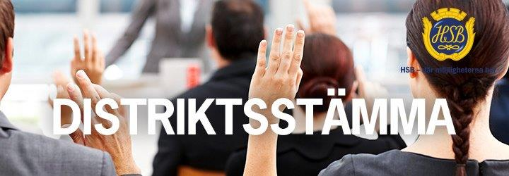

# HSB STOCKHOLM DISTRIKT NORDOST

Dag: lördag 16 november 2024  
Tid: 10.00Plats: Coor Konferens, Solna

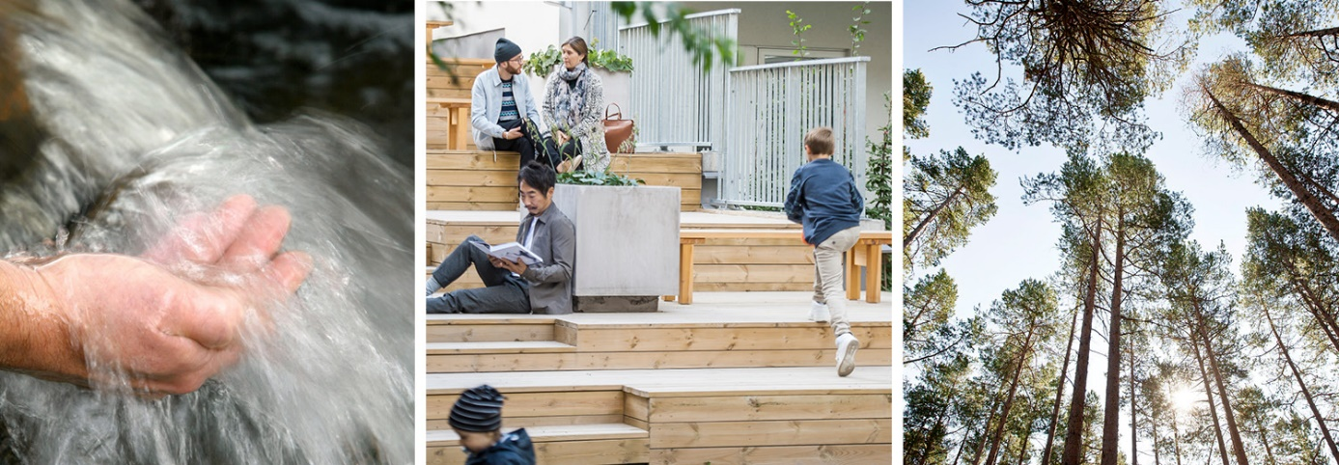

DAGORDNING DISTRIKTSSTÄMMA

VERKSAMHETSBERÄTTELSE 2024

VERKSAMHETSPLAN 2025

VALBEREDNINGENS FÖRSLAG

##### **DAGORDNING DISTRIKTSSTÄMMA**

##### Nordost 2024-11-16

Enligt HSB Stockholms stadgar § 15

1. Distriktsstämmans öppnande
2. Val av ordförande för distriktsstämman
3. Anmälan om ordförandes val av protokollförare
4. Godkännande av röstlängd
5. Fråga om närvarorätt
6. Godkännande av dagordning
7. Val av två personer att jämte ordföranden justera protokollet
8. Val av minst två rösträknare
9. Fråga om kallelse skett i behörig ordning
10. Styrelsens rapport om föreningens verksamhet
11. Behandling av pågående och planerad verksamhet i distriktet
12. Val av fullmäktige och suppleanter till föreningsstämman
13. Beslut om antal distriktsstyrelseledamöter
14. Val av distriktsstyrelsens ordförande
15. Val av övriga distriktsstyrelseledamöter
16. Beslut om antalet ledamöter i valberedningen för distriktsstämman
17. Val av valberedning för distriktet, en ledamot utses till valberedningens ordförande
18. Övrigt anmälda ärenden som angivits i kallelsen  
    - HSB Stockholms valberedning informerar
19. Distriktsstämmans avslutade

# **Verksamhetsberättelse 2024 Distrikt Nordost**

**Distriktets omfattning**Distriktet omfattar de HSB-bostadsrättsföreningar som finns i Danderyd, Täby, Vallentuna och Österåkers kommuner. Totalt finns inom distriktet 21 HSB-bostadsrättsföreningar med totalt 6006 bostadsrättslägenheter.

**Distriktsstämma 2023**Distriktsstämman genomfördes fysiskt den 2023-11-23 på Scandic Täby.   
På stämman närvarade elva (11) ombud varav elva (11) var röstberättigande. Sex (6) bostadsrättsföreningar var representerade.

**Distriktsstyrelse 2024**Stämman valde följande ledamöter till distriktsstyrelsen, som efter stämman konstituerade sig enligt följande:

Lars-Erik Lundqvist, brf Venus, valdes till ordförande.

Lars Träff ledamot brf Jupiter, Täby

Ulf Hassgård ledamot brf Spegeln, Täby

Olle Hansson ledamot brf Ovala Parken, Danderyd

Johan Matthiessen ledamot brf City, Täby

Cecilia Ternow från HSB Stockholm har biträtt styrelsen i distriktsarbetet, samt medverkat på styrelsemöten och övriga aktiviteter.

**Representation**

Distriktsstyrelsen har varit representerad i

• HSB Stockholms påverkansnätverk

• HSB Stockholms föreningsstämma

HSB Stockholms föreningsstämma

Genomfördes den 2024-04-08 på Coor Konferens, Solna

Distriktsstämman valde följande fullmäktige till HSB Stockholms föreningsstämma 2024:

Lars-Erik Ludqvist Brf Venus ordinarie   
Lars Träff Brf Jupiter ordinarie   
Ulf Hassgård Brf Spegeln ordinarie   
  
Olle Hansson Brf Ovala Parken suppleant

**Valberedning** Carita Halling har varit ordförande i valberedningen.

**Sammanträde**Distriktsstyrelsen har under verksamhetsåret haft fem protokollförda styrelsemöten.

**Arvoden**Arvoden har utbetalats enligt stämmobeslut till styrelse och valberedare.

* 20 % av ett inkomstbasbelopp per styrelseledamot att fritt fördela inom styrelsen
* 20 % av ett inkomstbasbelopp att fördela inom valberedningen.

**Nordosts arrangemang för brf**

|  |  |  |
| --- | --- | --- |
| Aktiviteter |  |  |
| Temamöte - Skriva och förstå årsredovisningen | Januari  22/1 | Inställd pga få deltagare |
| Temamöte - Hur fungerar ett hus | Maj  13/5 | Grindtorpssalen |
| Kurs i styrelsens arbetssätt | September 2/9 | Grindtorpssalen |
| Erfarenhetsutbyte ordföranden i föreningarna | Oktober  7/10 | Grindtorpssalen |
| Temamöte - Boendesociala trygghetsfrågor, lokalpolis | November 4/11 | Grindtorpssalen |
| Vad händer i Nordost? Lokalpolitiker | December  2/12 | Grindtorpssalen |

## **Gemensamma arrangemang till förtroendevalda i distrikt**

2024-02-15 Kick-off styrelsen, distrikten och bosparsstyrelsen

2024-02-24 Stämmoordförande genomgång

2024-04-08 HSB Stockholms föreningsstämma

2024-05-22 HSB Riksförbund stämma

2024-06-04 Sommaravslutning

2024-09-07 Valberedningar genomgång

2024-09-17 Strategimöte, digitalt

2024-10-12 Distriktsstyrelsekonferens

2024-11-16 Distriktsstämma  
  
2024-12-11 Julavslutning distrikt och HSB-ledamöter

## **Distriktsgemensamma arrangemang för brf**

2024-01-16 Styrelsens arbetssätt – webbinarium  
2024-01-19 Ordförandekurs – webbinarium  
2024-02-16 Styrelsens fastighetsägarnansvar – webbinarium  
2024-02-19 Erfarenhetsutbyte valberedningar och revisorer, digitalt   
2024-02-20 Grundkurs stämmoordföranden, digitalt   
2024-04-12 Introduktion, ny i distrikt, digitalt   
2024-04-19 Ekonomistyrning, webbinarium  
2024-04-24 Sekreterarkurs, webbinarium  
2025-05-17 Juridik i brf, webbinarium  
2025-05-22 Klimatanpassning av fastigheten, webbinarium  
2024-05-31 Styrelsens arbetssätt – webbinarium  
2024-06-14 Valberedningar i distrikt, digitalt   
2024-09-11 Styrelsens fastighetsägarnansvar – webbinarium  
2024-09-18 Styrelsens arbetssätt – webbinarium  
2024-09-27 Valberedningsnätverk i distrikt, digitalt   
2024-10-04 Juridik i brf, webbinarium  
2024-10-18 Miljonprogrammet, webbinarium  
2024-10-25 Digitalt styrelsestöd, webbinarium  
2024-11-20 Ekonomistyrning, webbinarium

**Följande kurser erbjuds digitalt**

Ny i styrelsen

Styrelsens arbetssätt

Fastighetsägaransvar

Sekreterarkurs

Ordförandekurs

Styrelsearbete efter stämma

Bostadsrättsföreningens ekonomi

Valberedningskurs

Revisorskurs

Juridik i brf

**Information/kommunikation**Distriktets inbjudningar till aktiviteter sker i HSB Stockholms e-nyhetsbrev som skickas en gång i månaden, samt direkta mejlutskick inför varje arrangemang.

Distriktets hemsida har under året uppdaterats med information om lokala aktiviteter och utbildningar som genomförs.

**2024: fortsatt arbete med vår parlamentariska organisation**

Efter föreningsstämmans beslut 2022 om förändringar utifrån den parlamentariska utredningen har arbetet fortsatt. 2023/2024 var det första året som både distriktsstyrelser och bosparstyrelse fick en arbetsordning och en tydlig uppdragsbeskrivning, som tydliggör att du antingen behöver ha någon form av uppdrag i en HSB brf i distriktet alternativt vara boende i en HSB brf i distriktet samt HSB-ledamot för att kunna vara valbar till distriktsstyrelsen. Även valberedningarna har fått en uppdaterad valberedningsinstruktion.   
  
Arbetet med att stärka dialogen mellan HSB Stockholm styrelse och distrikt har också fortsatt, fram för allt i form av gemensamma träffar. Distriktsstyrelserna har också under året fått besök från både HSB Stockholms ledningsgrupp och styrelse på distriktstyrelsemöten för dialoger om nuläge och framtid.

**Gemensamma träffar och utplacerade kurser i alla distrikt**I februari genomfördes en fysisk kick-off för distrikten och HSB Stockholms styrelse, med cirka 70 deltagare. I september anordnades ett digitalt strategimöte med cirka 65 deltagare, där bland annat vd Eva Nordström berättade om HSB Stockholms mål och strategi framåt. Under distriktstyrelsekonferensen planerades distriktens verksamhet inför 2025, med nyheterna att alla distrikt kan välja aktiviteter utifrån en kvalitetssäkrad aktivitetskatalog och att HSB Stockholm har placerat ut kurser i distrikten, för att säkerställa att så många bostadsrättsföreningar som möjligt nås av våra utbildningar. Under dagen diskuterades också HSB Stockholms framtida målbild inför 2030, ett arbete som pågår i hela organisationen. Den 16 november kommer en gemensam distriktsstämma att genomföras.   
  
**Stöttning till valberedningarna i distrikten**   
Att stötta valberedningarna är en viktig del för att säkerställa att distriktsstyrelserna fylls på medlemmar som vill engagera sig i HSB. Två digitala möten har genomförts för att stötta valberedningarna, som nu arbetar intensivt inför distriktsstämman. Enligt distriktens arbetsordning som nu tydliggör vem som kan engagera sig inom distriktet, är det troligt att en del förtroendevalda avgår och en del tillkommer i samband med distriktsstämman. Rotation av förtroendevalda är viktigt i en kooperation, för att säkerställa att alla medlemmar kommer till tals.

**Påverkansarbetet**

Påverkansnätverkets arbete har fortgått under året utifrån tidigare fastslagna prioriterade frågor:

* Olovliga andrahandsupplåtelser
* Taxor för vatten, avfall och fjärrvärme
* Trygghet i bostadsområden

Under september lanserades rapporten om olovliga andrahandsupplåtelser som fick bra spridning i räckviddsstarka medier såsom SvD, TT, och SR Ekot. En fråga som i stor utsträckning även är en trygghetsfråga. Planen framåt är att uppvakta politiken, inte minst den utredare som har i uppdrag att föreslå hur privatuthyrning av bostadsrätter kan underlättas ytterligare. Samt att fortsätta sprida våra fem policypunkter som ska ge styrelser bättre förutsättningar att stävja olovliga andrahandsupplåtelser.

Nils Holgersson-rapporten visade som väntat på rekordhöjningar av årets fjärrvärmetaxa. Leverantörerna har nu informerat sina kunder om 2025 års fjärrvärmepris. Även i denna fråga har HSB Stockholm synts i debatten. Under nästa år presenterar Energimarknadsinspektionen sin utredning av en reglering av fjärrvärmemarknaden.

Angående tomträtten har vi under året uppmanat kommunfullmäktige i Stockholms stad att göra verklighet av oppositionsborgarrådet Dennis Wedins (M) motion om att utreda alternativa sätt att friköpa tomträtter.

**HSB Stockholm distrikt Nordosts verksamhetsplan 2025**

Uppdrag  
Alla medlemmar och boende ska uppleva nyttan och värdet av medlemskapet i HSB. Distriktsstyrelserna arbetar på ett långsiktigt hållbart sätt genom att ta ansvar för både ekonomiska, ekologiska och sociala faktorer. Distriktsstyrelserna är medlemmarnas företrädare inom HSB Stockholm och ska tillvarata medlemmarnas intresse.

ArbetsuppgifterDistriktsstyrelsernas arbetsuppgifter är:

* Ge stöd till styrelserna i bostadsrättsföreningarna
* Bostadsrättsföreningarnas medlemsinflytande utövas genom distriktsstyrelserna, som företräder medlemmarna inom HSB Stockholm och är den naturliga arenan för rekrytering av nya förtroendevalda
* Omvärldspåverkan genom att fånga upp lokala frågor kopplade till boendet och bostadsrättsföreningarna och driva dessa

**Distriktets mål 2025**

Styrelsen strävar efter att ha både kvalitativa och kvantitativa mål för verksamhet.

1. Minst 80 % av distriktets bostadsrättsföreningar har deltagit i någon aktivitet över året.

2. Minst 10 deltagare i genomsnitt på distriktets aktiviteter. HSB Stockholms verktyg för utvärdering av aktiviteter ska prövas under året.

3. Erfarenhetsutbytesträffen för ordföranden i bostadsrättsföreningar ska utvecklas under året med ett deltagande på minst 50 %.

**Sammanträden**Distriktsstyrelsen planerar att sammanträda 4 gånger under året.

**Konferenser/ sammanträden/ övriga aktiviteter**Distriktsstyrelsen kommer att medverka i konferenser arrangerade av HSB Stockholm för distriktsverksamheten.

**Planerade distriktsaktiviteter för verksamhetsår 2025**

|  |  |
| --- | --- |
| **Aktiviteter** | **Månad** |
| Tematräff – Hur man lyckas med föreningsstämman* | Januari |
| Erfarenhetsutbyte – Valberedningar & revisorer | Februari |
| Grundkurs – Hur kul är egentligen juridik i en bostadsrättsförening?* | Mars |
| HSB Stockholms föreningsstämma | April |
| Tematräff – Hur ska man tänka avseende energirådgivning? | Maj |
| Grundkurs ”Styrelsens arbetssätt”* | September |
| Tematräff – Styrelsens fastighetsägaransvar | Oktober |
| Distriktsstyrelsekonferens | Oktober |
| Tematräff – Ordförande i bostadsrättsföreningar* | November |
| Distriktsstämma | November |
| Vad händer i Nordost? – Möte med ansvarig tjänsteman i byggnadsnämnden i Täby för bl.a. information om Täby Vision 2050. | December |

* - Distriktsstyrelsen genomför styrelsemöte efter aktiviteten.

**Stämm****a 2024**  
Distriktsstämman kommer att genomföras 16 november enligt HSB Stockholms stadgar.

Stockholm 12 oktober 2024

HSB Distrikt Nordost  
Styrelsen

**Valberedningens förslag**

Valberedningen föreslår att distriktsstyrelsen består av högst sex ledamöter  
  
Val av distriktsstyrelsens ordförande  
Lars-Erik Lundqvist, brf Venus, Täby, föreslås till ordförande i distriktsstyrelsen i ett år  
  
Val av övriga distriktsstyrelseledamöter  
  
Till ordinarie ledamöter för ett år föreslås:  
Kjell Wedin. Brf Viggbygärdet, Täby  
Ursula Starby, Brf Venus, Täby  
  
Till ordinarie ledamöter för två år föreslås:  
Ulf Hassgård, Brf Spegeln,Täby  
Johan Matthiessen, Brf City, Täby  
Olle Hansson, Brf Ovala Parken, Danderyd  
  
Förslag till fullmäktige och suppleanter till HSB Stockholm föreningsstämma enligt HSB Stockholms stadgar  
  
Ordinarie fullmäktige till HSB Stockholms föreningsstämma  
Lars-Erik Lundqvist, Brf Venus, Täby  
Ulf Hassgård, Brf Spegeln, Täby  
Johan Matthiessen, Brf City, Täby  
Olle Hansson, Brf Ovala Parken, Danderyd  
  
Suppleanter  
Ursula Starby, Brf Venus Täby  
Kjell Wedin, Brf Viggbygärdet, Täby